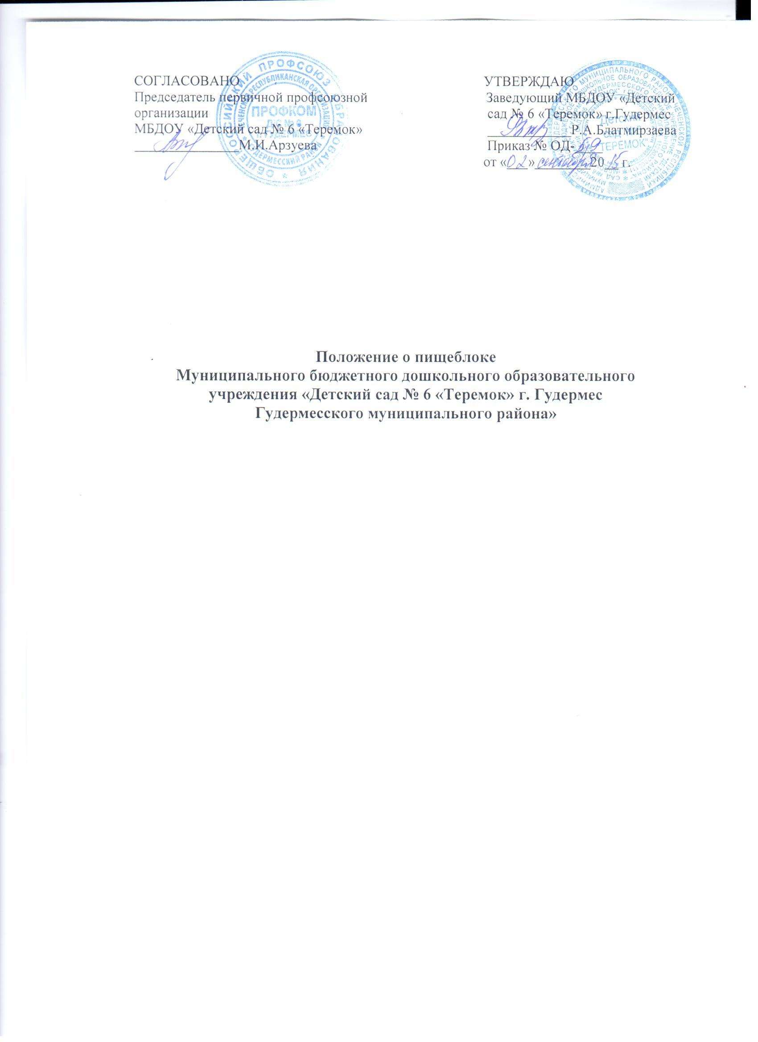

- Общие положения

1.1 Настоящее Положение разработано для Муниципального бюджетного дошкольного образовательного учреждения «Детский сад № 6 «Теремок» г. Гудермес Гудермесского муниципального района» и определяет цели, задачи, назначение, функции, права, ответственность и основы деятельности пищеблока.
1.2 Пищеблок осуществляет свою деятельность в соответствии с Законодательством РФ, СанПиН 2.4.1.3049-13 «Санитарно - эпидемиологические требования к устройству, содержанию и организации режима работы дошкольных образовательных организаций», утвержденными постановлением Главного государственного санитарного врача Российской Федерации от 15.05.2013г. № 26, Уставом ДОУ и настоящим Положением.
1.3 Пищеблок является структурным подразделением ДОУ, предназначенным для организации питания воспитанников, педагогов и работников ДОУ.
1.4 Пищеблок осуществляет работу в соответствии с графиком работы ДОУ;
1.5 Пищеблок осуществляет свою работу на основании договорных отношений между ДОУ и фирмой-поставщиком;
1.6 Работники пищеблока назначаются на должность и освобождаются от занимаемой должности приказом заведующего ДОУ, в соответствии с законодательством РФ;
1.7 Квалификационные требования, функциональные обязанности, права, ответственность работников пищеблока регламентируется должностными инструкциями, утвержденные заведующим ДОУ;

2. Руководство
2.1 Заведующий ДОУ:
- руководит всей деятельностью пищеблока, несет всю персональную ответственность за своевременное и качественное выполнение возложенных на пищеблок задач и функций;
- осуществляет в приделах своей компетенции функции управления (планирование, организация, мотивация, контроль), принимает решения обязательные для всех работников пищеблока;
- распределяет функциональные обязанности и отдельные поручения между сотрудниками пищеблока, устанавливает степень их ответственности, при необходимости вносит предложения руководителю организации об изменении должностных инструкций подчиненных ему работников;
- вносит руководству организации предложения по совершенствованию работы пищеблока, оптимизации ее структуры и штатной численности;
- участвует в перспективном и текущем планировании деятельности пищеблок, а также подготовке приказов, распоряжений и иных документов, касающихся возложенных на пищеблок задач и функций;
- принимает необходимые меры для улучшения материально – технического и информационного обеспечения, условий труда, повышения профессиональной подготовки работников пищеблока;
- участвует в подборе и расстановке кадров пищеблока;
- совершенствует систему трудовой мотивации работников пищеблока;
- осуществляет контроль за исполнением подчиненными ему работниками своих должностных обязанностей, соблюдением трудовой дисциплины и деятельностью пищеблока в целом.
2.2. В период отсутствия заведующего детским садом его обязанности исполняет назначенный приказом руководителя организации другой работник.
2.3. Пищеблок осуществляет свою деятельность во взаимодействии с другими структурами подразделениями организации, а также в пределах своей компетенции со сторонними организациями.
2.4. За ненадлежащее исполнение должностных обязанностей и нарушение трудовой дисциплины работники пищеблока несут ответственность в порядке, предусмотренном действующим законодательством.
2.5. Настоящее положение, структура и штатное расписание пищеблока утверждаются руководителем организации.

- Обязанности пищеблока

3.1. Обеспечить полноценным сбалансированным питанием воспитанников, педагогов и работников детского сада в течение года в соответствии с СанПиН.
3.2. Обеспечить работу пищеблока в соответствии с десятидневным меню, утвержденным органами Госсанэпиднадзора, включая в рацион молочные продукты, фрукты и овощи. (Оставлять суточную пробу.)
3.3. Обеспечить высокую культуру обслуживания в пищеблоке .
3.4. Готовить пищу из свежих, сертифицированных продуктов, содержать посуду, используемую в организации питания, в чистоте.
3.5. Предоставлять старшей медсестре возможность для снятия пробы пищи.
3.6. Проводить влажную уборку кухни и обработку инвентаря надлежащими растворами в соответствии с санитарно-гигиеническими требованиями.
3.7. Работники столовой обязаны проходить медицинский осмотр раз в год и ежедневный осмотр старшей медсестрой с отметкой в журнале.
3.8. Введение учета и своевременное представление отчетности о производственно-хозяйственной деятельности пищеблока, правильное применение действующих форм и систем оплаты и стимулирования труда.

4. ДОУ обязано:

4.1. Соблюдать правила пользования пищеблоком.
4.2. Установить график дежурств на пищеблоке по закладке продуктов.
4.3. Устанавливать график питания на пищеблоке по группам и строго следовать ему.
4.4. Бережно относиться к имуществу пищеблока.
4.5. Своевременно ремонтировать оборудование столовой, электросети в соответствии с требованием охраны труда и ТБ, регулярно проводить косметический и капитальный ремонт помещения столовой.
4.6. Осуществлять медицинский контроль:
а) за организацией питания;
б) качеством питания;
в) соблюдением санитарно-гигиенического и противоэпидемического режима, выполнением санитарных требований, предъявляемых к пищеблоку.

5. Взаимодействие. Контроль.

5.1. Во исполнение вышеуказанных пунктов данный локальный акт предусматривает взаимодействие с бракеражной комиссией, педагогическим советом детского сада, медицинскими работниками.
5.2. Данный локальный акт подлежит обязательному включению в план производственного контроля детского сада.
5.3. Контроль за надлежащим исполнением данного локального акта лежит в пределах компетенции:
Внутри садового контроля администрации ДОУ, который проводится не реже 1 раза в месяц с заинтересованными ведомствами и структурами;
комиссии по контролю за питанием в детском саду.

6. Ответственность

Старшая медсестра несет персональную ответственность за:
- выполнение возложенных на пищеблок функций и задач;
- организацию работы пищеблока, своевременное и квалифицированное выполнение приказов, распоряжений, поручений вышестоящего руководства, действующих нормативно-правовых актов по своему профилю деятельности;
- рациональное и эффективное использование материальных и кадровых ресурсов;
- состояние трудовой и исполнительской дисциплины в пищеблоке, выполнение ее работниками своих функциональных обязанностей;
- соблюдение работниками пищеблока правил внутреннего распорядка, санитарно-противоэпидемического режима, противопожарной безопасности и техники безопасности;
- ведение документации, предусмотренной действующими нормативно-правовыми документами;
- предоставление в установленном порядке достоверной статистической и иной информации о деятельности пищеблока;
- готовность пищеблока к работе в условиях чрезвычайных ситуаций.

